操作系统课程设计讲稿

授课班级： 15计本、网本

英 锋
2018年2月

课 程 说 明
—. 课程的性质、目的和任务
操作系统是计算机系统配置的基本软件之一。它在整个计算机系统软件中占有中心地位。其作用是对计算机系统进行统一的调度和管理，提供各种强有力的系统服务，为用户创造既灵活又方便的使用环境。本课程是计算机科学与技术专业的一门专业主干课和必修课。
通过本课程的学习使学生对计算机操作系统作进一步的深入了解，掌握操作系统的基本概念、计算机系统资源（处理机、存储器、设备、文件）的设计原理及实施技术,具有分析操作系统和设计、实现、开发实际操作系统的能力，从而奠定高级编程和硬件设计的基础。
二. 实验目的
操作系统是计算机教学中最重要的环节之一，也是计算机专业学生的一门重要的专业课程。操作系统质量的好坏，直接影响整个计算机系统的性能和用户对计算机的使用。一个精心设计的操作系统能极大地扩充计算机系统的功能，充分发挥系统中各种设备的使用效率，提高系统工作的可靠性。由于操作系统涉及计算机系统中各种软硬件资源的管理，内容比较繁琐，具有很强的实践性。要学好这门课程，必须把理论与实践紧密结合，才能取得较好的学习效果。
培养计算机专业的学生的系统程序设计能力，是操作系统课程的一个非常重要的环节。通过操作系统上机实验，可以培养学生程序设计的方法和技巧，提高学生编制清晰、合理、可读性好的系统程序的能力，加深对操作系统课程的理解。使学生更好地掌握操作系统的基本概念、基本原理、及基本功能,具有分析实际操作系统、设计、构造和开发现代操作系统的基本能力。
三.实验运行环境及准备
以下各实验的实验环境是：１．Windows NT之一操作系统平台；2.至少一种高级编程语言。
验机前的准备工作包括：1、按实验要求事先编好程序；2、准备好需要输入的中间数据；3、估计可能出现的问题；4、预计可能得到的运行结果。
实验建议创造条件，开设操作系统（UNIX或Windows NT）安装实验，至少通过教学录像学会如何在计算机上安装操作系统。
四. 实验内容及安排

实验1 进程并发问题

学时：4学时

实验目的:

使学生理解操作系统中进程之间的并发，以及并发的控制。

实验要求:

在掌握操作系统原理中的进程的基本概念之上，通过模拟两个进程进一步理解进程并发，通过设置优先级或到达时间来对进程并发作控制。

实验内容：

编写两个函数来模拟两个进程，一个循环做N=N+1；另一个循环做print(N)；N初值为0，要求模拟在二者速度不同的情况下，分别出现以下3种输出结果：
① 1 2 3 4 5 6……
② 1 3 5 7 9 11……
③ 1 1 2 2 3 3 4 4……

注：两个进程要设计出并发控制的条件，优先级或到达时间均可，注意其数据结构的使用，以及并发时的参数调整。

实验2 进程调度算法

学时：4学时

实验目的：

加深对进程概念及进程管理各部分内容的理解；熟悉进程管理中主要数据结构的设计及进程调度算法、进程控制机构、同步机构的实施。

实验要求：

要求设计一个允许多个进程并发运行的进程管理模拟系统。该系统包括有简单的进程控制、同步及通讯机构，其进程调度算法可任意选择。

实验内容：

进程调度算法：采用最高优先数优先的调度算法（即把处理机分配给优先数最高的进程）或先来先服务算法等均可。
每个进程有一个进程控制块（ PCB）表示。进程控制块可以包含如下信息：进程名、优先数、到达时间、需要运行时间、已用CPU时间、进程状态等等。

进程的优先数及需要的运行时间可以事先人为地指定（也可以由随机数产生）。进程的到达时间为进程输入的时间。进程的运行时间以时间片为单位进行计算。每个进程的状态可以是就绪 W（Wait）、运行R（Run）、或完成F（Finish）三种状态之一。就绪进程获得CPU后都只能运行一个时间片。用已占用CPU时间加1来表示。如果运行一个时间片后，进程的已占用 CPU时间已达到所需要的运行时间，则撤消该进程，如果运行一个时间片后进程的已占用CPU时间还未达所需要的运行时间，也就是进程还需要继续运行，此时应将进程的优先数减1（即降低一级），然后把它插入就绪队列等待CPU。

每进行一次调度程序都打印一次运行进程、就绪队列、以及各个进程的 PCB，以便进行检查。重复以上过程，直到所要进程都完成为止。

调度算法的流程图如下：
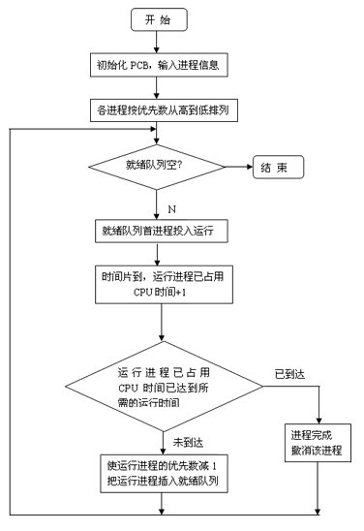

思考：

改写程序，增加如下功能：把静态优先数改为动态优先数。可考虑随进程等待时间的增长或推进速度的快慢随机修改优先数。例如，当某进程被时间片中断的次数增加到一定数目时，减小其优先数以提高优先权;当某进程率先执行到某次循环时，为减慢其推进速度可增加其优先数。
实验3 银行家算法

学时：4学时

实验目的：

本实验的目的是，是学生熟悉设备管理系统的设计方法，加深对所学各种设备管理原理的理解。

实验要求：

编制银行家算法通用程序，并检测所给状态的系统安全性。

实验内容：

1）银行家算法中的数据结构：
可利用资源向量Available。这是一个含有m个 元素的数组，其中的每一个元素代表一类可利用的资源数目，其初始值是系统中所配置的该类全部可用资源的数目，其数值随该类资源的分配和回收而动态地改变。Available[j]=K，则表示系统中现有Rj 类资源K个。
最大需求矩阵Max。这是一个n*m的矩阵，它定义了系统中n个进程中的每一个进程对m类资源的最大需求。如果Max[i，j]=K，则表示进程i需要Rj类资源的最大数目为K。
分配矩阵Allocation。这也是一个n*m的矩阵，它定义了系统中每一类资源 当前已分配给没一进程的资源数。如果Allocation[i，j]=K，则表示 进程i当前已分得Rj类资源的数目为K。
需求矩阵Need。这也是一个n*m的矩阵，用以表示每一个进程尚需的各类资源数。如果Need[i,j]=K，则表示进程i还需要Rj类资源K个，方能完成其任务。
上述三个矩阵存在如下关系：
Need[i,j]= Max[i，j]- Allocation[i，j]

2）银行家算法
设Request[i] 是进程Pi的请求向量，如果Request[i，j]=K,表示进程Pi需要K个Rj类型的资源。当Pi发出资源请求后，系统按下述步骤进行检查：
如果Request[i，j]<= Need[i,j]，便转向步骤2；否则认为出错，因为它所需要的资源数已超过它所宣布的最大值。

实验4 存储器管理

学时：4学时

实验目的：

本实验的目的是，使学生熟悉存储器管理系统的设计方法，加深对所学各种存储器管理方案的了解。

实验要求：
要求能独立地编写一个常用的存储分配算法，并能设计一个存储管理的模拟系统并调试运行。
对存储算法进行分析比较，评测其性能优劣，加深理解。

实验内容：

采用固定分区、最佳适应BF算法或首次适应算法，编写存储器管理模拟系统。
可用任何一种高级语言编写。
基本要求： (1)掌握动态内存分配过程alloc()和回收过程free()；(2)在给定初始状态下，采用一种算法进行内存块的分配和回收，要求每次分配和回收后显示空闲内存分区的情况。

注：算法可任选、数据结构可任选。

实验5 虚拟存储器管理

学时：4学时

实验目的：
存储管理的主要功能之一是合理地分配空间。请求页式管理是一种常用的虚拟存储管理技术。本实验的目的是通过请求页式存储管理中页面置换算法模拟设计，了解虚拟存储技术的特点，掌握请求页式管理的页面置换算法。

实验要求：
能独立地编写几个常用的虚拟存储器的页面调度算法，并能设计一个虚拟存储器的模拟程序。对各种存储算法进行分析比较，评测其性能优劣，加深理解。

实验内容:
1．过随机数产生一个指令序列，共320条指令。其地址按下述原则生成：
①50%的指令是顺序执行的；
②25%的指令是均匀分布在前地址部分；
③25%的指令是均匀分布在后地址部分；
#具体的实施方法是：
    - 在[0，319]的指令地址之间随机选区一起点M;
    - 顺序执行一条指令，即执行地址为M+1的指令；
    - 在前地址[0，M+1]中随机选取一条指令并执行，该指令的地址为M’;
    - 顺序执行一条指令，其地址为M’+1；
    - 在后地址[M’+2，319]中随机选取一条指令并执行；
    - 重复A—E，直到执行320次指令。
2．指令序列变换成页地址流
设：（1）页面大小为1K；
  - 用户内存容量为4页到32页；
  - 用户虚存容量为32K。
在用户虚存中，按每K存放10条指令排列虚存地址，即320条指令在虚存中的存放方式为：
第0条—第9条指令为第0页（对应虚存地址为[0，9]）；
第10条—第19条指令为第1页（对应虚存地址为[10，19]）；
。。。。。。。。。。。。。。。。。。。。。
第310条—第319条指令为第31页（对应虚存地址为[310，319]）；
按以上方式，用户指令可组成32页。
3. 计算并输出下述各种算法在不同内存容量下的命中率。
    - FIFO先进先出的算法
    - LRR最近最少使用算法
    - OPT最佳淘汰算法（先淘汰最不常用的页地址）
    - LFR最少访问页面算法
    - NUR最近最不经常使用算法
提示:
A.命中率=1-页面失效次数/页地址流长度
B.本实验中，页地址流长度为320，页面失效次数为每次访问相应指令时，该指令所对应的页不在内存的次数。
C.关于随机数产生方法，采用TC系统提供函数RAND()和RANDOMIZE()来产生。
试验输出如下（输出包括了用户内存从3K到32K的各种不同情况）
PAGE FIFO LRR OPT LFR NUR
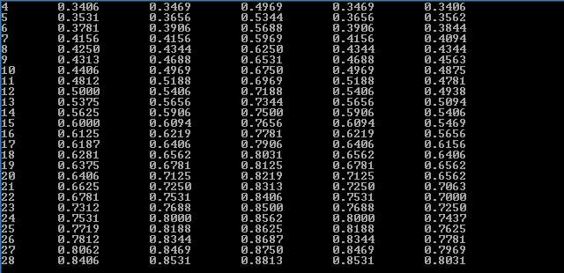
试验结论：从实验数据来看，OPT算法为最好的一种算法。

算法流程图如下：

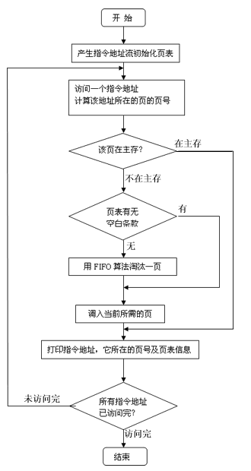

实验6 文件管理

学时：4 学时

实验目的：

本实验的目的是，是通过设计和调试一个简单的文件系统，主要是模拟文件操作命令的执行，来模拟文件的管理，使学生对主要文件操作命令的实质和执行过程有比较深入的了解，掌握他们的基本实施方法。

实验要求:

1．设计一个支持n个用户的文件系统，每个用户可拥有多个文件；
2．采用二级或二级以上的多级文件目录管理；
3．系统的外部特性应接近于真实系统，可设置下述文件操作命令：
creat 建立文件
open 打开文件
close 关闭文件
delete 撤销文件
read 读文件
write 写文件
copy 复制文件
directory 查询目录
4．通过键盘使用该文件系统，系统应显示操作命令的执行结果。

实验内容：
设计一个10个用户的文件系统，每次用户可保存10个文件，一次运行用户可以打开5个文件。程序采用二级文件目录（即设置主目录[MFD]）和用户文件目录（UED）。另外，为打开文件设置了运行文件目录（AFD）。为了便于实现，对文件的读写作了简化，在执行读写命令时，只需改读写指针，并不进行实际的读写操作因系统小，文件目录的检索使用了简单的线性搜索。文件保护简单使用了三位保护码：允许读写执行、对应位为 1，对应位为0，则表示不允许读写、执行。
提示：
- 文件系统采用二叉树型存储结构，结点结构如下：
struct FileNode
{
char filename[FILENAME_LEN];//文件名/目录名
int isdir;//目录、文件的识别标志
int i_nlink;//文件的链接数
//int adr;//文件的地址
struct FileNode *parent, *child;//指向父亲的指针和指向左孩子的指针
struct FileNode *sibling_prev, *sibling_next;//指向前一个兄弟的指针和指向后一个兄弟的指针.
};
/

D1
f
D3
D2

C1
C3
C2

2、目录名和文件名支持全路径名和相对路径名，路径名各分量间用“/”隔开
3、功能具体描述：
改变目录：改变当前工作目录，目录不存在时给出出错信息
显示目录：显示指定目录下或当前目录下所有文件和一级目录
（选做：带/s参数的dir命令，显示所有子目录）
（3）创建目录：在指定路径或当前路径下创建指定目录。重名时给出错信息。
（4）删除目录：删除指定目录下所有文件和子目录。要删目录不空时，要给出提示是否要删除。
（5）创建文件：创建指定名字的文件，只要创建表示文件的节点即可，内容及大小不考虑。
（6）删除文件：删除指定文件，不存在时给出出错信息。
退出文件系统：exit
4、总体流程：
初始化文件目录；
输出提示符，等待接受命令，分析键入的命令；
对合法的命令，执行相应的处理程序，否则输出错误信息，继续等待新命令，直到键入EXIT退出为止。

算法的流程图如下：
